cho e hỏi chi phí khám và chữa sùi mào gà với ạ

chào em

chi phí khám ban đầu 105.000d

phí xét nghiệm từ 100k-200k / từng hạng mục

Mình từng khám kiểm tra tình trạng của em lần nào chưa?

dạ chưa ạ



mình qua có cần phải đặt lịch trước kh ạ

có em, em để lại thông tin như họ tên và số điện thoại, em muốn đặt lịch cho ngày mai đúng không?

khi em đặt lịch trước sẽ được số khám ưu tiên qua không cần khai bệnh dưới quầy và chờ bốc số

em khám khung giờ nào?



hugoreplied toPhòng Khám Trung Tâm Y Tế Hà Đô

em khám khung giờ nào?

16h mai ạ

vâng, em nhắn họ tên và số điện thoại chị lấy số khám 16h ngày mai cho mình, thông tin hoàn toàn bảo mật, em yên tâm

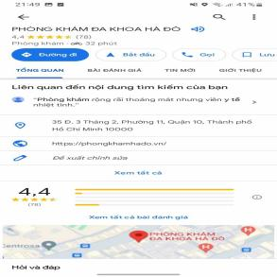



đây là phòng khám bên mình đúng kh ạ

đúng rồi em



Bùi Thanh Tuyền  
sđt: 0343457040

em vui lòng đợi 1 chút